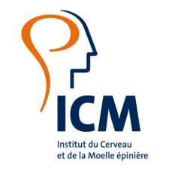

L’Institut du Cerveau et de la Moelle épinière (ICM), recrute
Un Doctorant
Poste à pourvoir en Octobre 2023
CDD 36 mois
A Paris 13ème

Poste a pourvoir : Doctorant
Date : 1er octobre 2023
Type et durée du contrat : Contrat doctoral 3 ans
Equipe : lau-karachi
Nom du Projet (financement) : PARKGAME_ECO (3000.ROUEN.PARKGAME)
Rémunération : contrat doctoral
Statut :

L’Institut du Cerveau et de la Moelle épinière est une Fondation privée reconnue d’utilité publique dont l’objet est la recherche fondamentale et clinique sur le système nerveux. Sur un même lieu, 650 chercheurs, ingénieurs et médecins couvrent l’ensemble des disciplines de la neurologie, dans le but d’accélérer les découvertes sur le fonctionnement du cerveau, et les développements de traitements sur les maladies comme : Alzheimer, Parkinson, Sclérose en plaques, épilepsie, dépression, paraplégies, tétraplégies, etc.
POSTE
Au sein de l’ICM, l’équipe neurochirurgie expérimentale est spécialisée dans la compréhension de la physiologie et la physiopathologie des troubles du comportement chez l’homme. Ainsi, cette équipe est spécialisée dans le recueil et l’analyse des données électrophysiologiques de l’activité cérébrale et du comportement moteur. Elle s’intéresse à la physiologie et la physiopathologie des troubles de la marche et des chutes, en particulier chez les patients avec maladie de Parkinson dans le but de développer de nouvelles approches thérapeutiques non médicamenteuses, dans le champ d’application de la stimulation cérébrale profonde, mais aussi avec des approches de physiothérapie innovante ou de neurofeedback.

Programme de recherche doctoral : PARKGAME_ECO
- PARKGAME_ECO a pour objectif d’améliorer les couts de santé, la qualité de vie et les troubles de la marche et les chutes des patients avec maladie de Parkinson par l’utilisation d’un jeu vidéo spécifiquement conçu pour réaliser les séances de rééducation à domicile pendant 1 an.
- Pour cela, il est prévu d’inclure 80 patients dans une étude randomisée, contrôlée, avec 40 patients qui feront 2 à 3 séances par semaine de jeu vidéo (dont une sous la supervision du thérapeute par téléconférence) et 40 patients qui suivront leur prise en charge habituelle.
- Les patients auront une évaluation clinique et une enregistrement des paramètres de leur marche à l’inclusion, puis 6 mois après et à la fin de la première année.
- Cette étude sera réalisée dans 4 centres : CHU Rouen, CHU Lille, CHU Bordeaux and GHPS Paris-ICM.
- Le critère d’évaluation principal est une échelle de cout utilité
- Les critères secondaires sont la sévérité des symptômes parkinsoniens, les paramètres spatiotemporels de la marche
- A la fin de la première année (fin de la phase de randomisation), tous les patients pourront s’entrainer avec le jeu vidéo s’ils le souhaitent pour une année complète.
- L’évaluation finale sera faite 2 ans après l’inclusion.

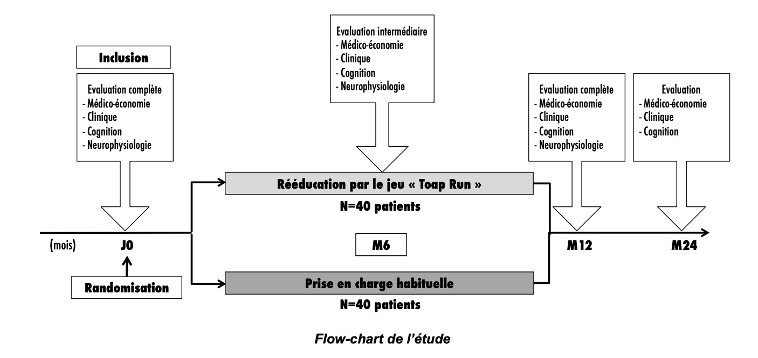

PROFIL
Savoir-faire
- Le/la candidat(e) aura une formation supérieure dans le domaine de la physiothérapie, des sciences et techniques des activités physiques et sportives, ou biomédical (niveau Master 2)
- Il/elle saura réaliser des prise de mesure clinique et l’accompagnement des séances d’activité physique.
- Il/elle saura planifier /organiser les inclusions et les évaluations des patients dans le protocole

Savoir
- Le/la candidat(e) aura des connaissances dans le domaine du contrôle moteur, de l’activité physique et des pathologies neurologiques
- Le/la candidat(e) aura des connaissances générales dans le domaine de la recherche clinique et en bonnes pratiques cliniques
- Le/la candidat(e) aura des connaissances générales sur les outils de mesure du mouvement
- Il/elle aura des connaissances générales en traitement du signal et statistiques
- Il/elle maîtrisera l’anglais technique lu et écrit

Savoir-être
- Le/la candidat(e) s’intégrera dans une équipe dynamique et travaillera en étroite relation avec le responsable du projet et d’autres chercheurs/personnel technique.
- Il/elle fera preuve d’une grande autonomie, d’un bon relationnel, ainsi que d’une bonne capacité d’interaction et de communication.
- Le/la candidat(e) sera amené à être en contact direct avec les patients

CV à envoyer à : marielaure.welter@icm-institute.org

